|  |  |  |  |  |  |  |  |
| --- | --- | --- | --- | --- | --- | --- | --- |
| **一、采购清单及预算** | | | | | | |  |
| 序号 | 货物名称 | 规格 | 单位 | 数量 | 单价 | 总价 | 备注 |
| 1 | 铝合金门牌 | 21cm*25cm铝合金+烤漆 | 块 | 120 |  |  | 定制 |
| 2 | 亚克力标识牌 | 15cm*30cm亚克力 | 块 | 26 |  |  | 定制 |
| 3 | 楼层标识牌 | 130cm*80cm铝合金+烤漆 | 块 | 16 |  |  | 定制 |
| 4 | 总标识牌 | 120cm*240cm | 块 | 2 |  |  | 定制 |
| 5 | 消防逃生示意图 | 120cm*240cm | 块 | 2 |  |  | 定制 |
| 6 | 玻璃门贴 |  | 个 | 30 |  |  | 定制 |
| **合计总价** | | | | 小写： 元  大写： | | | |

报价单位：（公章）

法人（或授权委托人）签字：

年 月

备注：

1、此表用于开标会唱标之用。

2、该报价包含人工、制作、安装材料、运输、售后等各种成本。

3、表中最终投标报价即为优惠后报价，并作为评审及定标依据。任何有选择或有条件的最终投标报价，或者填写多个报价，均为无效报价。

1. 技术参数：（备注：以下效果图内容部分为样板案例，具体内容有中标单位中标后设计送至采购单位认可后方可进行制作）
2. 铝合金门牌：

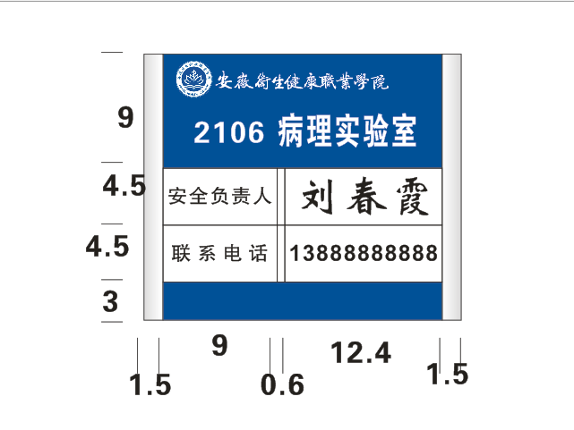**规格：定制**

**材质：铝合金**

**工艺：铝板机印+烤漆**

**特点：不易生锈，铝板氧化慢，而且不会有锈渍污染墙体**

**要求：人名和电话号码可以拆卸更换；水泥钢钉固定，四周玻璃胶摸边。规格：属于定制**

1. 亚克力标识牌：

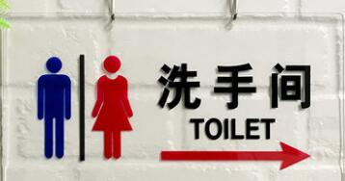

**亚克力有机玻璃雕刻+UV彩印+覆膜**

1. 楼层标识牌：

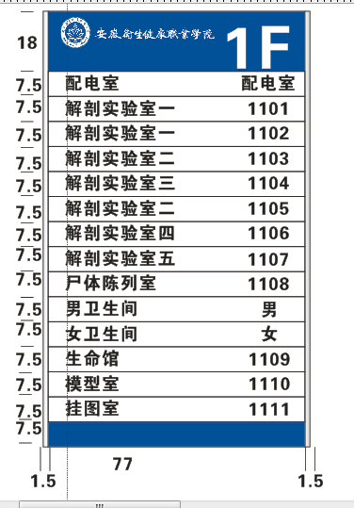

**规格：定制**

**材质：铝合金**

**工艺：铝板机印+烤漆**

**特点：不易生锈，铝板氧化慢，而且不会有锈渍污染墙体**

**要求：教室名及门牌号可以拆卸更换；水泥钢钉固定，四周玻璃胶摸边。规格：属于定制**

1. 总标识牌、消防逃生示意图：

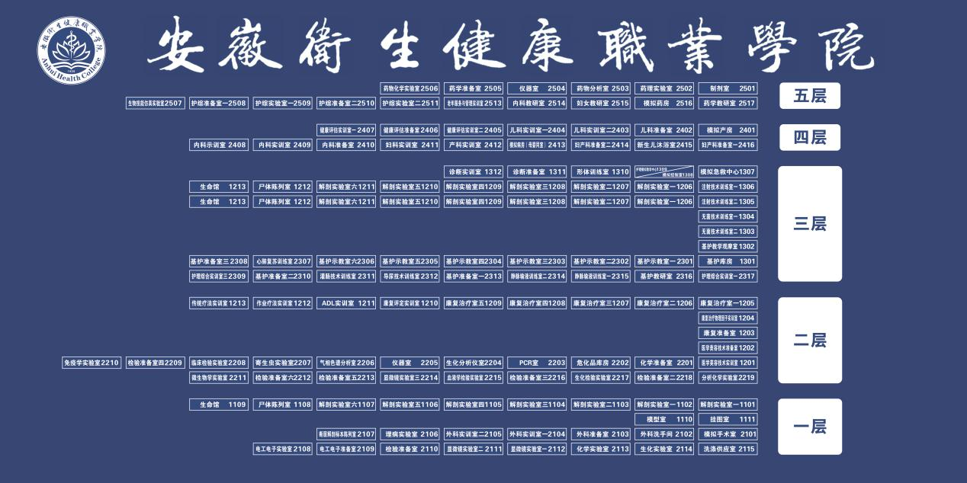

6毫米KT板+户外写真+覆膜做为底板，面板为4毫米透明亚克力板

四周采用4厘米开启式铝合金框包边。

5.玻璃门贴：户外写真（内容部分由中标单位中标后按业主要求设计）